பணித்தாள் எண் : T 5392_ST 5351_V1 |  |  |  |  | தமிழ்நாடு பாடத்திட்டம்
வகுப்பு: 5 |  |  |  | பாடம்: கணிதம் | தேதி:
பாடம் எண் / பாடத் தலைப்பு: 11 / இடைக்கருத்து
துணை தலைப்பு: நேரம், பணம், தொலைவு ஆகியவற்றை ஒப்பிடுவதன் மூலம்
கணக்குகளுக்குத் தீர்வு மற்றும் காரணம் கூறும் திறன் வளர்த்தல்
பகுதி – 1
கீழ்க்காணும் அட்டவனையை பயன்படுத்தி, பின்வரும் வினாக்களுக்கு விடையளிக்க
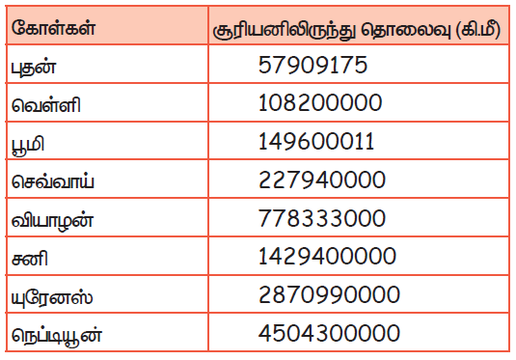
வினா 1 |  |  | சூரியனுக்கு மிக அருகில் உள்ள கோள் எது?
விடை |  |  | புதன்
வினா 2 |  |  | சூரியனுக்கு மிக தொலைவில் உள்ள கோள் எது?
விடை |  |  | நெப்டியூன்
வினா 3 |  |  | எந்த கோள் பூமியிலிருந்து 149600011 கி. மீ தொலைவில் உள்ளது?
விடை |  |  | பூமி
பகுதி 2
வினா 4 |  | புதன் கோளுக்கும், வெள்ளி கோளுக்கும் இடையே உள்ள தூரம் கணக்கிடுக:
விடை |  | $$108200000 - 57909175=50290825$$
வினா 5 |  | 20 கி. மீ/மணி வேகத்தில் 2 மணி நேரம் பயணித்தால் கடக்கும் தூரம் எவ்வளவு?
விடை |  | 20 × 2 = 40 கி. மீ
பகுதி 3
வினா 6 | ராஜா 56 கி.மீ / மணி வேகத்தில் 4 மணி நேரம் பயணிக்கிறார். அவர் பயணித்த தூரம் கணக்கிடுக:
விடை | 56 × 4 = 224 கி. மீ
வினா 7 | அபிமன்யூ 20 கி. மீ / மணி வேகத்தில் 6 மணி நேரம் பயணிக்கிறார். அவர் பயணிக்கும் தூரம் கணக்கிடுக:
விடை | 20 × 6 = 120 கி. மீ

